生产性服务产业化模型
黄志明 邵鲁宁

（同济大学 经济与管理学院，上海 200092）

摘要：在分析典型生产性服务范畴和特点的基础上，针对生产型企业的真实需求和产业环境限制，提出服务需求、服务模块化和服务度量组成的互动三角是生产性服务产业化的核心过程，应将服务技能或技术按功能模块化，形成能高效传递的“半成品”——服务模块，并设计服务的度量办法，为生产性服务产业化策划及创新提供分析工具。

关键词：生产性服务；服务产业化；核心竞争力；价值链
中图分类号：C939;F27 文献标识码：A

Producer Service Industrialization Model
HUANG Zhiming ，SHAO Luning

(School of Economics and Management, Tongji University, Shanghai, 200092 )

Abstract: According to practical needs of manufacturing enterprises and limitations of industrial environment, on the basis of the analysis on category and feature of general manufacturing processes, it is proposed in this paper that the core process of producer service industrialization is the triangle which consists of service needs, service module, and service measurement, that means the service skills and techniques should be modularized by the different functions, in order to make a highly efficient semi-finished products (service module) and design relevant measurement system, as a new tool for the planning and innovation of the producer service industrialization.

Key words: producer service; service industrialization; core competitiveness; value chain

随着社会分工的细化，市场竞争的本质是专业化的竞争，非核心业务的生产活动外置和服务外包已经成为趋势，“内化”向“外化”演进，是当今制造业企业主要的变革方向。但中国生产性服务业发展的滞后，已经成为中国制造业瘦身转型的瓶颈^{[1]}。中国制造业的竞争力在工业化中后期取决于生产性服务业，制造业的突破在企业围墙之外，制造业与生产性服务业的融合互动，改变中国制造业在价值链中的尴尬处境。大力发展生产性服务业应提高到战略高度，应成为我国重要的产业政策导向。
生产型企业在探索剥离服务部门的时候，以及原先以提供产品为主的企业在延伸出服务业务的时候，他们必须充分关注“服务功能”和“服务业务”的区别，也就是说，服务存在一个产业化或者说商业化的过程，只有做好产业化的分析和实践，现在企业内部的“服务功能”才能外化为未来面向市场的且具有广泛经济效益的“服务商品”，因此，成功地实现专业服务的产业化，是创建新型生产性服务企业的关键，也是新兴的生产性服务产业蓬勃发展的关键。
近年来有关生产性服务及服务外包领域成为国内外研究的热点，特别是随着我国对发展生产性服务产业的重视，有关生产性服务的研究越来越受到国内学者的关注。但目前已有的生产性服务研究领域多数针对IT、人力资源、工厂外部物流等“泛生产性”领域，而对于真正与生产过程结合最紧密的专业服务外包（如设备维修、化学品管理、入厂物流等）的研究较少。另一方面，目前已有的研究往往立足于服务业务设计、增值方式、业务流程标准化等分散视角，因此，站在相关制造产业总体发展的角度，针对专业性较强的生产性服务整体的产业化道路和模型的研究目前还是空白，笔者在该领域作了探索。

1 生产性服务定义及特点
在生产制造过程中，为生产提供专业性服务的活动，称为生产性服务^{[2-3]}，图1以典型机械制造业过程的价值链为例来说明生产性服务的内容。通常制造型企业将制造关键的零部件和最终的产品装配视为核心业务，而将企业的生产性服务活动视为非核心业务，最典型如：第三方物流、设备维修外包、刀具管理外包、化学品管理外包等。
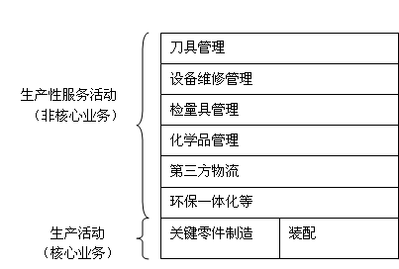
图1 典型机械制造过程价值链分析
Fig.1 Value chain analysis in general manufacturing processes

生产性服务产业具有以下特点：
（1）与生产制造结合紧密。如上所述，生产性服务外包是为企业生产活动提供专业服务的外包形式，这些工作与生产制造过程关系紧密，为了提供优质、及时的服务，有不少外包公司的人员要派驻现场与发包企业员工共同工作。
（2）具有高人力资本含量、高度专业性、高附加值等明显特征。生产性服务外包的实质是生产性企业内部专业服务活动的外部化，因此，专业化程度高、对从业人员的专业素质要求高、如果运行得当回报率也较传统服务业高。
（3）行业规模化程度要求高。由于生产性服务外包专业化程度高，因此要培养和保持一批素质较高的从业人员就要求有一定规模的行业市场为基础，同时只有行业规模达到一定的水平，才能有效控制成本，为企业和外包供应商带来经济效益。

2 生产性服务产业化模型
生产性服务产业化就是指将原来针对某个生产企业的个别专业人员的服务技能或生产技术服务部门的服务功能，以一种大规模和针对整个市场的标准方式进行服务的生产和传递，以大幅度地提高服务的供应能力，产生广泛的经济效益。具体一点就是，要实现一种服务的产业化，就是要在充分分析产业环境基础上，针对生产型企业的真实且具有一般目的需求，将已有的服务技能或技术按功能模块化，形成能高效传递的“半成品”——服务模块，并设计服务的度量办法，确保该服务能给客户和自身带来必要的效益，从而产生为生产型企业所接受的服务产品。图2是结合生产性服务的特性，在分析了大量的行业案例基础上创建的生产性服务产业化模型。

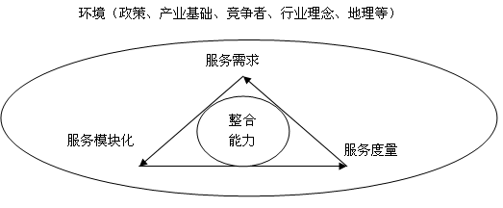
图2 生产性服务产业化模型
Fig.2 Producer service industrialization model

2．1环境因素是生产性服务成长的土壤
这里的环境因素，主要包括产业基础、政策支持、竞争者、行业理念和区域发展等。
2．1．1产业基础至关重要。
以中国汽车行业为例，深入分析生产性服务业与其相关产业发展之间的关系。根据国外发达工业国的发展经验，当工业化程度达到一定的规模时，随着社会专业化分工的深入，各企业将产生对专业服务的市场化的需求。有了一定量的需求，才会诞生服务性的实体，进而形成服务性的产业。因此，较高的工业化以及由此带来的对专业服务的需求是诞生生产性服务业的前提。
根据阿伯纳西(N.Abernathy)和厄特拜克(Jame M. Utterback)^{[4]}提出的产业创新动态模型，即A-U模型，并结合笔者多年来从事汽车及零部件生产的研究经验，对A-U模型加以创新和演变得到如图3所示的汽车行业生产性服务发展动态过程模型，可以很好地解释汽车行业发展和生产性服务业发展之间的互动关系：
图3 汽车行业生产性服务发展动态过程模型
Fig.3 Dynamic process model of automotive producer service development

汽车行业非核心业务的“外部化”促进了生产性服务业的兴起和发展，从图3中可以形象地看出，伴随着我国汽车产业进入成长期并向成熟期过渡，生产性服务产业逐渐步入成长阶段^{[5]}。
2．1．2大力发展服务业是国家经济发展战略
我国正处于工业化阶段，国家已经并将继续大力扶持和发展生产性服务，促进产业生命周期的充分发展和产业结构优化升级，提高行业竞争力。
2．1．3开拓生产性服务新业务要关注对竞争者的分析
很多服务业有易进入性的特点，竞争者较多，因此在服务的环境分析中可以运用SWOT分析(优势、劣势、机会、威胁)等工具加强对竞争者的分析。
2．1．4行业理念以及区域经济会影响生产性服务外包的发展
从行业文化和理念以及地理位置来看，最易接受生产性服务外包理念的多数是中外合资的企业。与此同时，由于服务不可存储性，所以服务与区域相关性较大，生产性服务业往往聚集在现代制造业发达的地区。

2．2生产性服务产业化的核心过程
2．2．1服务需求是生产性服务产业化的前提
一项生产性服务商品化的前提是该服务满足生产厂家的专业需求，这种需求是确实存在的、具有一般目的的并且具有一定的市场容量。在寻求服务需求过程中，应注意以下几点：
（1）服务要从满足特定厂家的需求向满足一般目的的需求转变。生产性服务专业性强并且和具体的生产过程结合紧密，该转变是将针对特定的生产过程需求的服务转变为满足整个行业需求的具有一般化功能的服务，同时推进市场渠道的发展。该过程建立在对特定生产过程的高度暗默性知识（如某种工艺范式）转化为针对一般性需求的明晰知识基础之上。
（2）服务方案组合要具有柔性以满足不同程度的需求。生产型企业自身情况各不相同，所以对专业服务的需求程度不同。因此外包服务供应商在设计服务产品的时候应注意服务内容的柔性，比如将服务内容设计成菜单式，客户企业可根据自己的需求选择所需的服务项目。
（3）采用合适的服务需求预测工具。生产性服务技术含量高、技术门类多、企业情况多，生产性服务的需求预测更强调行业中制造型企业专家的参与，因此通常来说，德尔菲法是比较合适的服务需求预测工具。
2．2．2服务的模块化是服务产业化的关键环节
服务活动可以从不同维度进行分类，每个维度都会揭示出服务活动的不同特征。图4从要素（技术、劳动）密集度和标准化程度这2个维度进行分析。
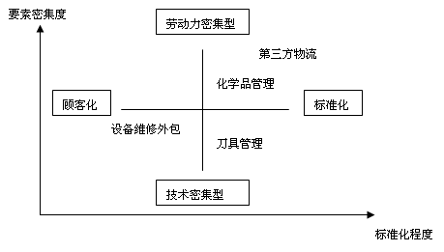

图4服务活动维度识别

Fig.4 Dimensional identify of service activities

服务活动可以从2个维度进行识别（Sundbo,Gallouj）^{[6]}：“标准化/顾客化”和“劳动力密集/技术密集”。生产性服务技术门类比较对多，技术密度和标准化程度也各不相同。见图4，以4种典型的生产性服务为例。第三方物流服务比较容易标注化且偏劳动密集型因此位于坐标的左上方；相对化学品管理，刀具管理的技术难度要高，技术的差异性也较大，但两者还是便于按标准提供服务。但设备维修由于和具体的设备技术结合比较紧密而制造型企业的工艺设备又千差万别，因此设备维修服务是最针对特殊客户的，所以顾客化程度最高，标准化最不易实施。
目前很多服务企业都使服务生产过程尽可能的标准化和技术化，因为这样会提高生产率^{[7]}。但是，过于标准化很容易被复制，因此服务企业同时希望能保持较高程度的顾客化。为解决上述矛盾，服务企业试图将标准化和个性化服务的优势结合起来，因此出现了“大规模定制”的生产方式。在此基础上，介于“标准化”和“顾客化”之间的“模块化”生产方式出现了。在这种生产方式中，企业拥有标准模块（标准产品要素）和标准的后台生产程序，并可以根据顾客的需求将标准产品要素进行组合以提供“特制”服务，传递系统业更加针对顾客需求而提供创新性的解决方案。
根据笔者多年对国内汽车与零部件制造行业服务外包的调查，发现模块化的程度基本上与服务的产业化程度成正比关系，它们两者的关系可以用图5曲线来表示。
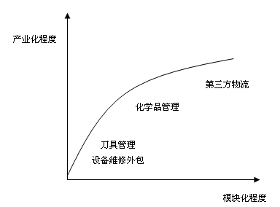

图5 服务的模块化程度与产业化程度的关系曲线
Fig.5 Relationship between service modularization and service industrialization

由图5可见，服务模块化程度越高其产业化程度就越高，在图中可见从设备维修外包到第三方物流，服务模块化程度依次提高，产业化程度也依次提高。国内汽车行业的2008年底主要外包项目统计数据（表1）与上述的结论相吻合的。
表1中国汽车行业主要外包项目统计数据
Tab.1 Main outsourcing projects statistical data of automobile industry in China
生产性服务外包项目名称 | 模块化程度 | 外包项目数量
第三方物流 | 高 | 18
化学品管理 | 较高 | 14
刀具管理 | 一般 | 7
设备维修外包 | 低 | 3
设计服务模块实际上是设计服务产品的内容，要注意以下几点：
（1）服务模块设计要依托自身原有的技术或产品资源。设计服务模块时应尽可能充分结合自身已有的技术、产品和行业背景优势，设计出有竞争力的服务产品。
（2）服务模块与行业竞争者之间要体现差异化。如前所述，由于服务业行业进入门槛相对较低，因此竞争者较多，在设计服务模块之前应充分研究行业竞争对手，适当体现差异化。
服务模块表达要简洁明了，同时背后的业务流程描述要具体并具有操作性。图6是中石化润滑油公司开发的全面化学品管理菜单式服务矩阵。
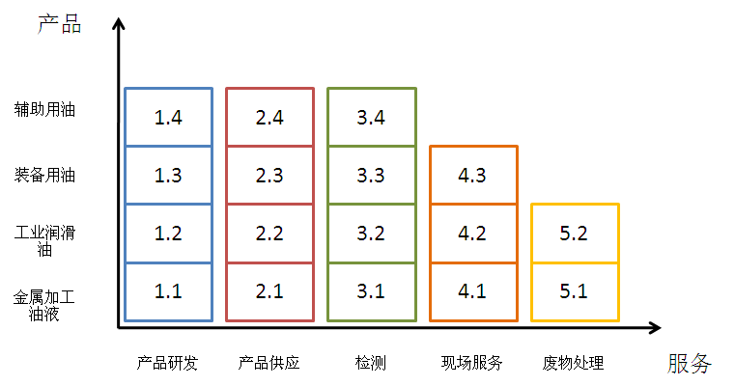
图6中石化润滑油公司开发的全面化学品管理菜单式服务矩阵
Fig.6 Total chemistry services catalog of Sinopec

可以看到横坐标的产品和纵坐标的服务组成了菜单式方案矩阵，制造型企业可以根据自己的技术特点和企业情况选择部分或全部的服务组合，这种方案有利于服务的市场推广。

2．2．3服务的可度量性是服务产业化的一个重要环节
生产性服务具有非物质性，度量难度大易造成交易风险增大，因此对服务的效益进行度量，让购买方确实感受到效益，这是服务交易诞生和延续的重要还节^{[6]}。购买生产性服务或服务外包给企业带来的效益可以从2个方面分析：经济效益和战略效益。经济效益是指以服务外包带来的直接财务效果，具体可以表现为降本增效。战略效益是指除直接经济效益以外的企业战略性的效益。
在服务产业化过程中，服务性企业要努力将外包的效益特别是经济效益量化，可以尝试通过横向对比行业数据、纵向对比历史数据及第三方评估等方法，让客户感到物有所值，这是生产性服务外包成败的关键。
图7是中国石化开展化学品外包管理的企业效益分析图，从图中可以看到，中石化化学品外包管理的宗旨是，通过中石化专业的技术服务和优质的产品优化企业的化学品使用过程，从而降低企业的化学品消耗成本和相关的工艺成本，在降低了制造型企业的化学品及相关的总成本前提下，中石化也得到相应的经济回报，到达双赢的效果。
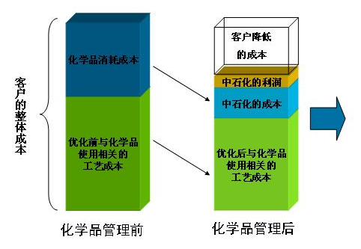
双赢
图7中国石化化学品外包管理的企业效益分析图
Fig.7 Cost analysis on chemistry service outsourcing of Sinopec

2．2．4整合能力是服务型企业的核心能力
生产性服务企业的核心能力不是实物产品，因为相当多的服务公司没有自己的实物产品。另一方面，纯粹的技术工程人员也不一定是生产性服务公司的核心能力，因为服务公司可以通过外包得到技术工程人员的支持。多方研究表明整合能力是服务公司最为重要的核心能力，它表现为以下几个方面：
（1）服务的生产过程是一个整合自身与顾客的过程。与制造业产品生产相比，服务的生产过程最显著的一个特点是顾客充分参与^{[8]}，因此我们也可以将该过程称为服务生产者和顾客共同生产的整合过程。
（2）服务的提供过程也是一个整合过程。服务的提供有三大要素：核心产品、附加性服务、传递过程。服务提供的关键是整合三大要素，向顾客提供完整的服务。
（3）服务需求、服务模块化、服务度量各环节本身以及互动的产业化策划本质上是一个整合过程。寻求服务的需求就是将多样且繁杂的制造过程的服务需求进行整合，梳理出一般化的需求，在此基础上才能确定未来服务产品的方向。服务模块和度量的设计更是业务流程和实践整合和提炼的结果。与此同时，三个环节不是独立的，而是相互支持和论证的，服务策划者关键在于充分将三个要素整合成一个紧密的循环过程，同时在该整合过程中也应运用必要的信息技术工具，这样才能最终实现产业化。

3 结语
发展生产性服务业有利于实现制造业的产业升级，有利于实现国家产业结构调整的战略。笔者结合生产性服务的本质特点和行业特色，通过剖析服务产业化的关键要素，创建了生产性服务产业化模型，希望给广大正在探索生产性服务创新道路的策划者一些启发。另外，模型创新只是第一步，该方向还有很大的研究空间，如模型中的三大核心要素如何度量、如何互动、服务型企业如何增强资源要素整合能力等，都有深入挖掘的空间和意义。

参考文献：
[1]郭重庆. “服务科学”——一个极具前沿意义的学科.中国科学基金[J].2008,22(4):217.
[2]张达凯，黄志明.业务外包战略决策模型及其在机械制造过程的应用[J].工业工程与管理.2005,10(6)：104.
[3]迈克尔·波特. 竞争战略[M].陈小悦,译.北京：华夏出版社,2001.
[4]芮明杰.产业经济学[M].上海：上海财经出版社,2005.
[5]郑适.中国产业发展监测与分析报告[M].北京：中国经济出版社,2007.

[6]詹姆斯A 菲茨西蒙斯，莫娜J 菲茨西蒙斯.服务管理[M].张金成，范秀成,译.北京：机械工业出版社,2007.

[7]蔺雷,吴贵生.服务创新[M].北京：清华大学出版社,2007.

[8]克力斯托弗·洛夫洛克，约亨·沃茨.服务营销[M].郭贤达，陆雄文，范秀成,译.北京:中国人民大学出版社,2007.
·
Literature
[1]GUO Chongqing. SERVICES SCIENCE-AN EMERGING RESEARCH FIELD. Bulletin of National Natural Science Foundation of China[J]. 2008,22(4) :217.
[2] ZHANG Dakai,HUANG Zhiming.Service outsourcing strategic decision model and its application in manufacturing processes[J]. Industrial engineering and management.2005,10(6):104.
[3]Michael Baud.Competition strategy[M]. Translated by CHEN Xiaoyue. Beijing: China Press,2001.
[4]RUI Mingjie. Industrial economics[M].Shanghai: Shanghai Finance and Economics Press,2005.
[5] ZHENG Shi. Industrial development monitor and analysis report of China[M]. Beijing: Chinese Economical Press,2007.

[6] James A Fitzsimmons, Mona J Fitzsimmons. Service management[M]. Translated by Zhang Jincheng, Fan Xiucheng. Beijing: Mechanical Industry Press ,2007.

[7] LIN Lei,WU Guisheng.Service innovation[M].Beijing: Tsinghua University Press,2007.
[8] Christopher Lovelock, Jochen Wirtz. Services marketing[M]. Translated by GUO Xianda, LU Xiongwen, FAN Xiucheng. Beijing: Renmin University of China Press,2007.

  收稿日期：2009-01-04 基金项目：上海市重点学科建设资助项目（B310），上海市科委研究资助项目（06DZ22924） 作者简介：黄志明（1974-），男，工程师，博士生，主要研究方向为服务管理，E-mail：zhiming.huang@163.com；邵鲁宁（1981-），男，讲师，管理学博士，主要研究方向为服务管理、质量管理，E-mail：shaoluning@yahoo.com.cn。

